1

Ingeniería de Software
Tema 3: Fundamentos de JavaScript

 | Estudiantes
Apellidos y Nombres | Correo Institucional | Carrera
Armas Camones, Jeremy Geraldo | N00473537@upn.pe | Ing. De Software
Candiotti Simeon, Mónica Sofia | N00481917@upn.pe | Ing. De Software
Castillo Flores, Pablo Joel | N00487884@upn.pe | Ing. De Software
Gaitan Gonzales, Geradth Humberto | N00475120@upn.pe | Ing. De Software
Huisa Valle,  Justhin Christofher | N00474446@upn.pe  Curso: Programación web  Grupo 6 | Ing. De Software
Docente: Víctor Jaime Polo Romero

Sede Breña
2026_1

Actividad 1
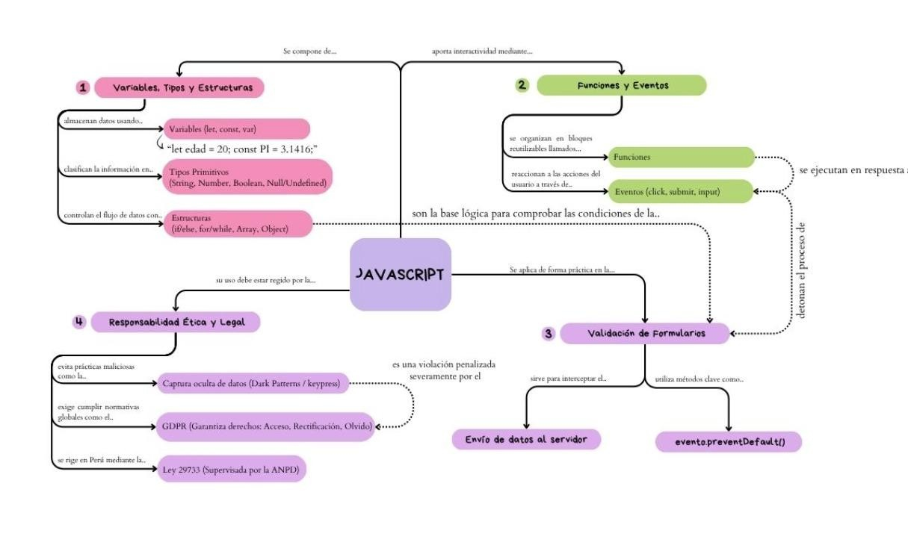
Cuestionario sobre JavaScript
a.- ¿Qué es JavaScript?
JavaScript es un lenguaje de programación de secuencias de comandos ligero e interpretado, conocido principalmente por su uso en páginas web, que permite implementar funciones complejas como interactividad, animaciones y actualizaciones dinámicas de contenido
(Mozilla Developer Network [MDN], 2023).
b.- ¿A qué se llama variable en JavaScript?
En JavaScript, una variable es un contenedor o espacio en memoria que se utiliza para almacenar valores de datos que pueden cambiar durante la ejecución de un programa. Las variables se declaran utilizando palabras clave como let, const o var (Flanagan, 2020).
3
c.- ¿Qué es un tipo de datos primitivo?
Un tipo de datos primitivo es un dato básico que no es un objeto y no tiene métodos ni propiedades. En JavaScript, existen siete tipos de datos primitivos principales: string, number, bigint, boolean, undefined, symbol y null (MDN, 2023). Cuestionario sobre JavaScript

Actividad 2
Ejercicio 1:
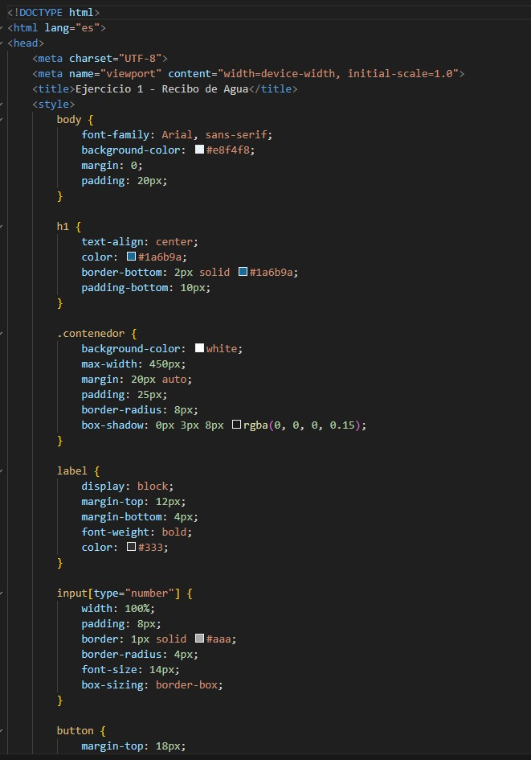

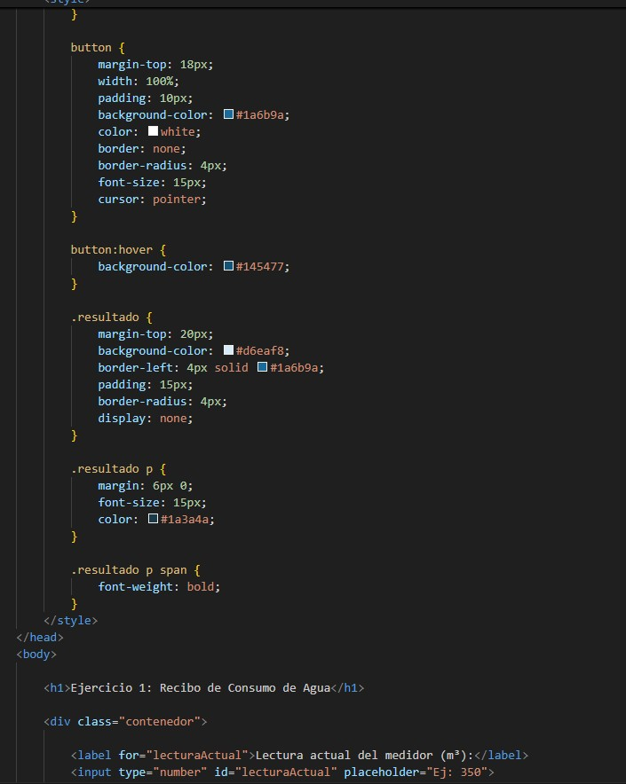
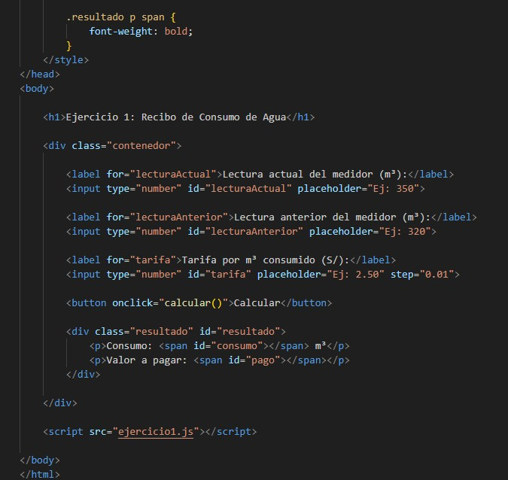
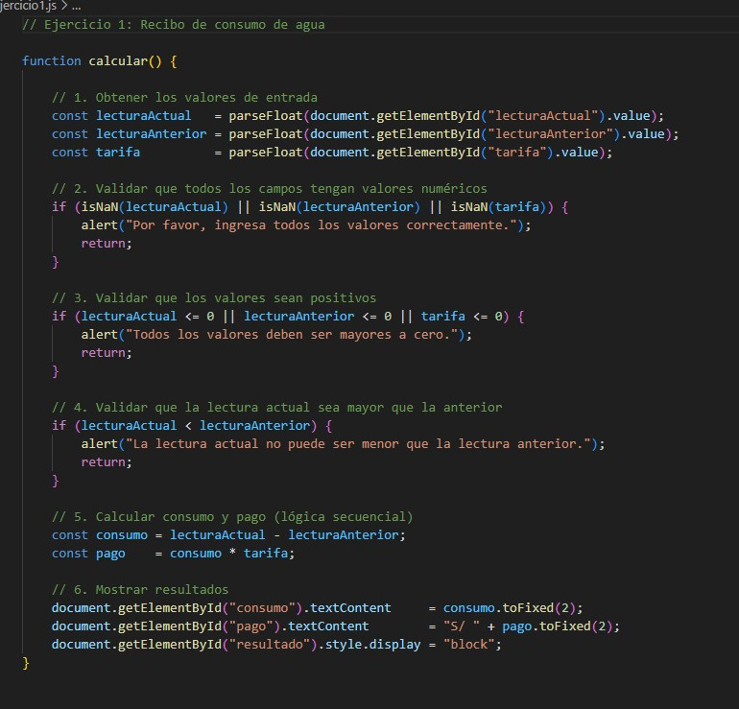
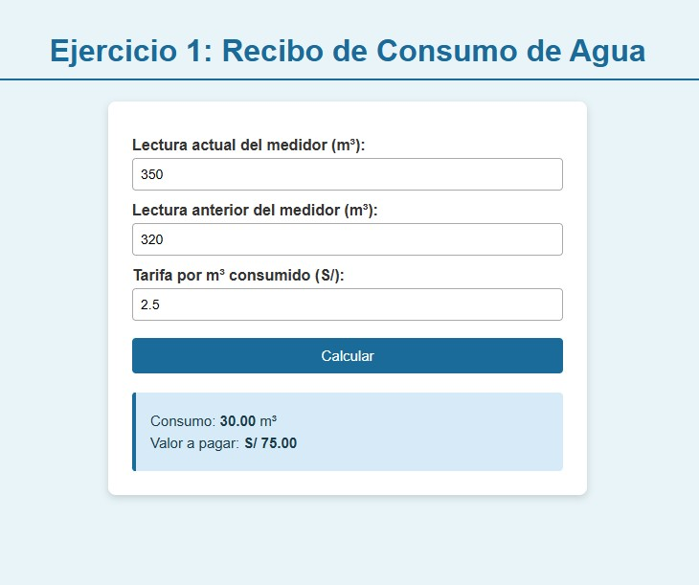

9

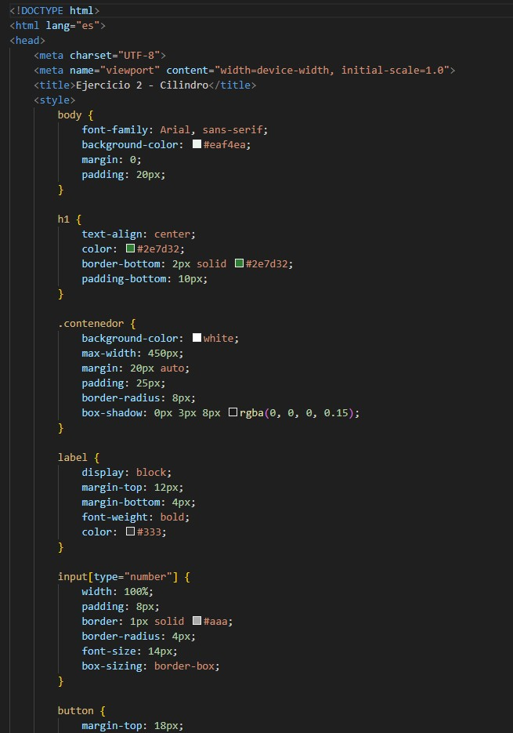
Ejercicio 2:
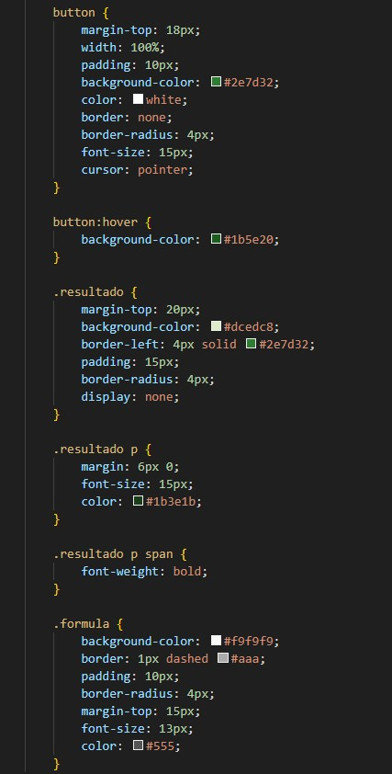
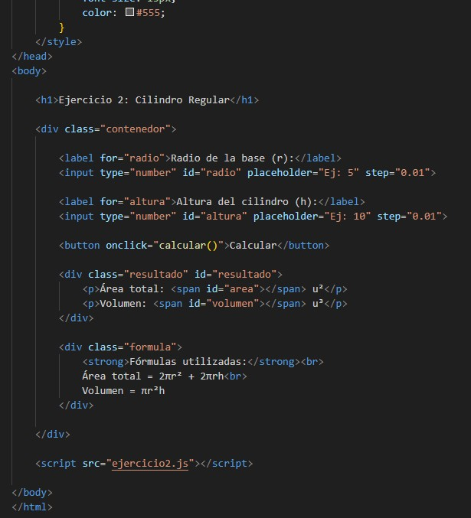
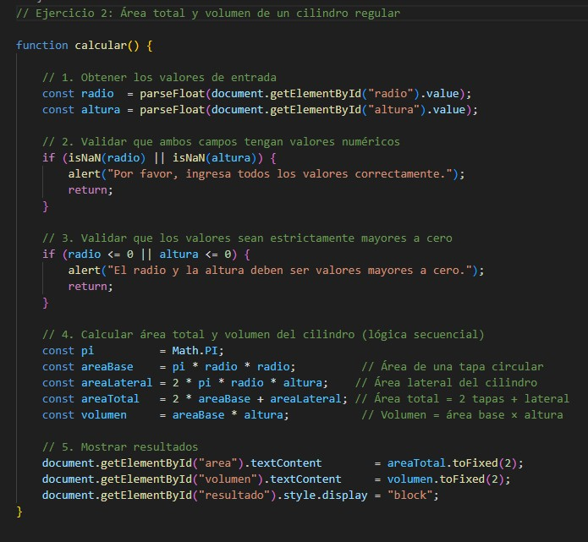
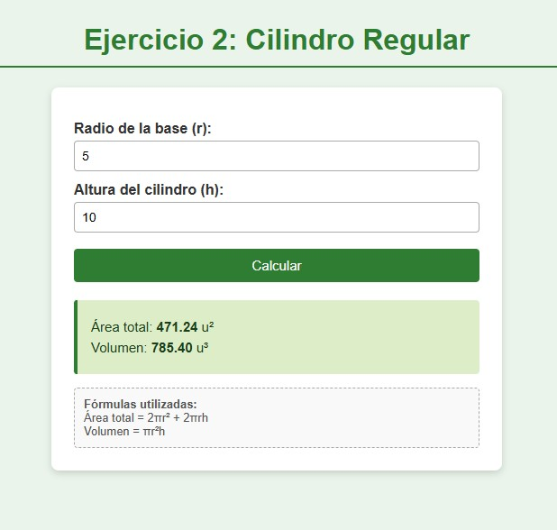

15

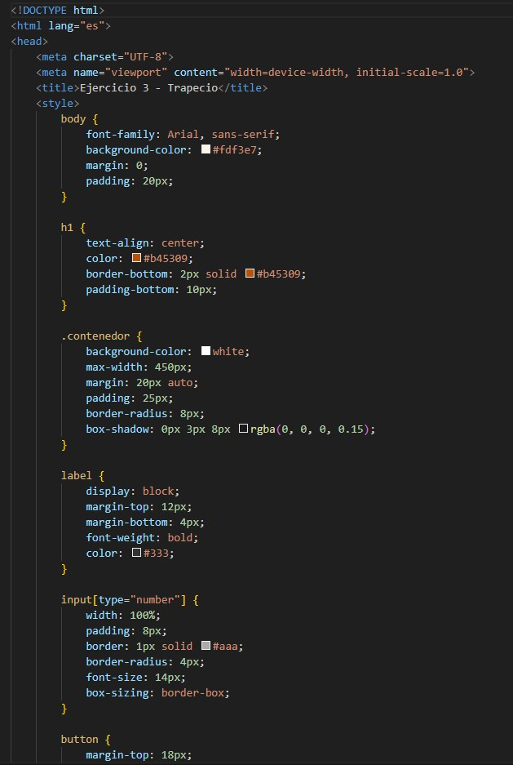
Ejercicio 3:
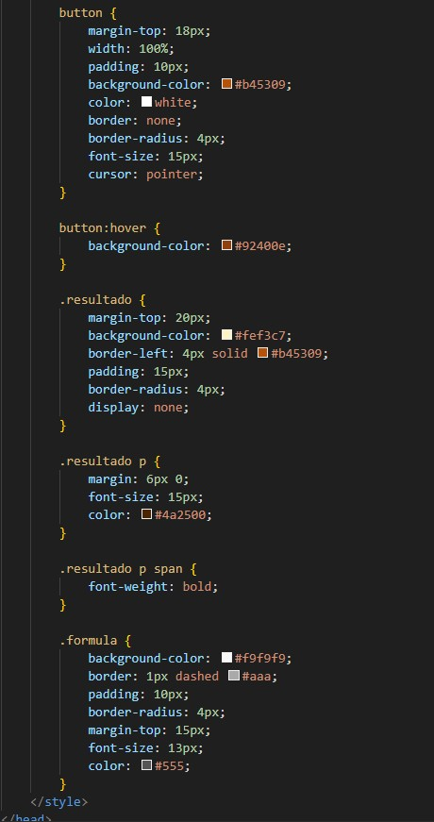
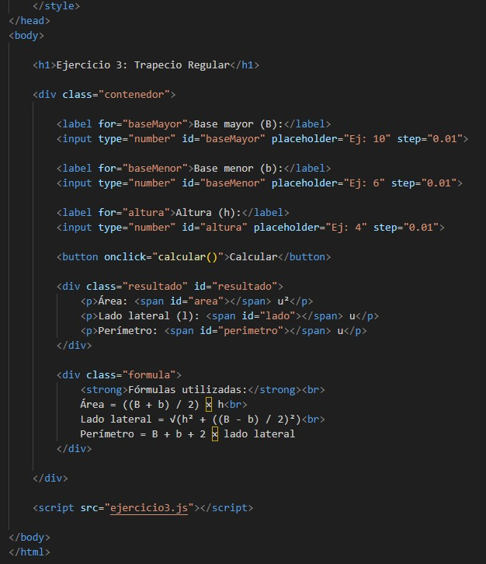
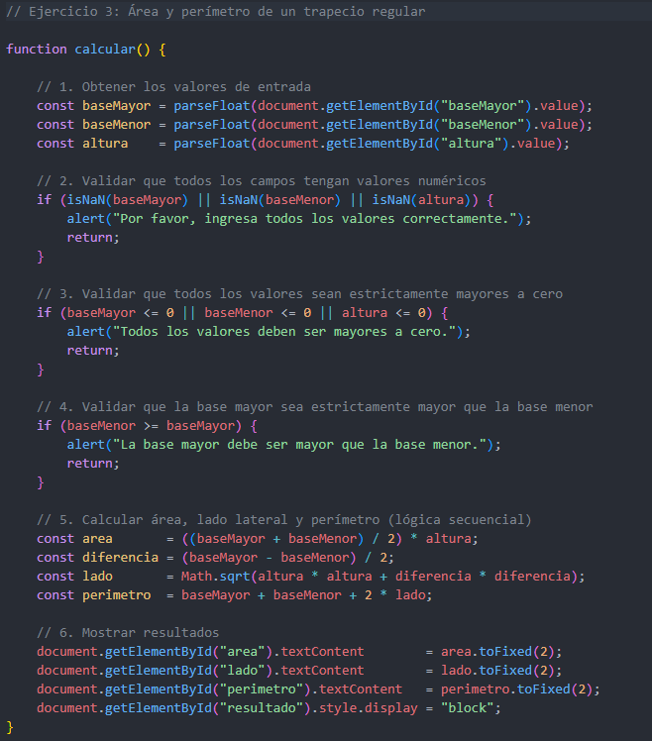
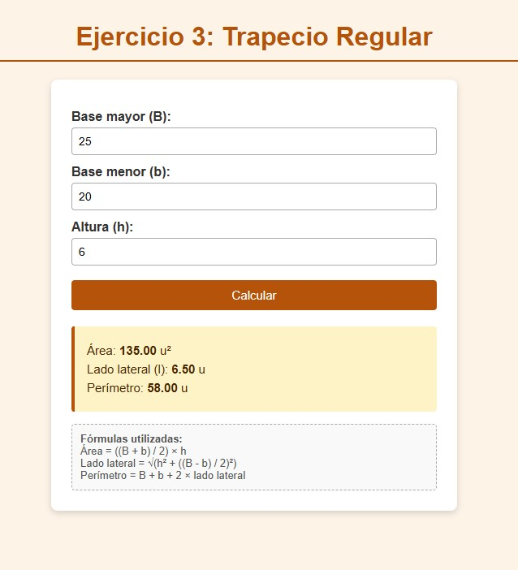

Referencias
Fernández Casado, P. E. (2023). Construcción y diseño de páginas web con HTML, CSS y
JavaScript. RA-MA.
Flanagan, D. (2020). JavaScript: The definitive guide (7ma ed.). O'Reilly Media.
MDN contributors. (19 de diciembre de 2025). Responsive web design. Mozilla Developer
Network.
https://developer.mozilla.org/es/docs/Learn/CSS/CSS_layout/Responsive_Design
Mozilla Developer Network. (2023). JavaScript.
https://developer.mozilla.org/es/docs/Web/JavaScript
Salazar, H. A., Torres-Vera, B., y Ramírez, S. O. (s.f.). Implementación de técnicas de accesibilidad web: normativas, estrategias y mejores prácticas. Universidad de la
Amazonia.

